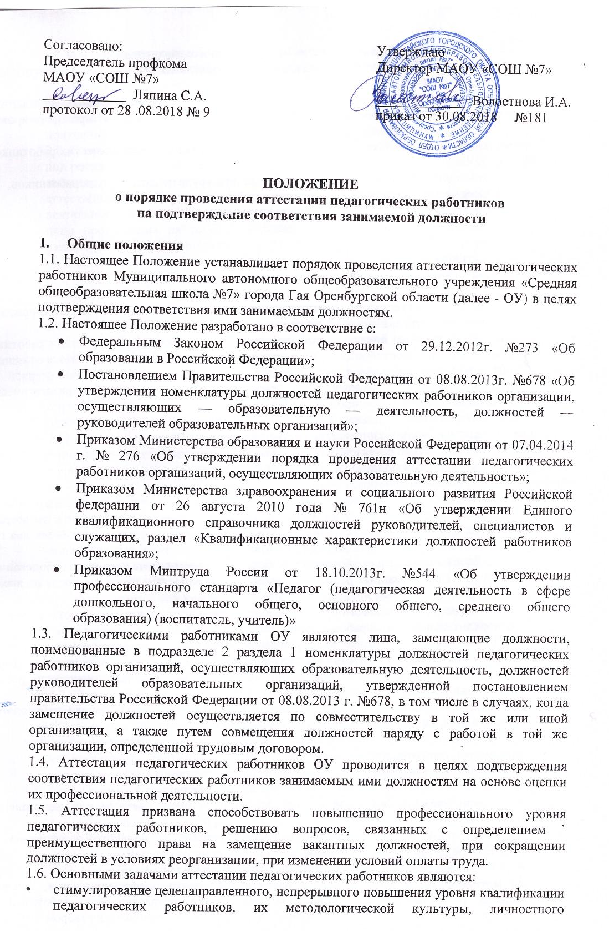
- повышение эффективности и качества педагогического труда;
- выявление перспектив использования потенциальных возможностей педагогических работников;
- учет требований федеральных государственных образовательных стандартов к кадровым условиям реализации образовательных программ при формировании кадрового состава ОУ;
- определение необходимости повышения квалификации педагогических работников
- ОУ;
- обеспечение дифференциации уровня оплаты труда педагогических работников.
1.7. Основными принципами аттестации педагогических работников ОУ:
- коллегиальность;
- гласность;
- открытость;
- объективность решений;
- недопустимость дискриминации при проведении аттестации.

- Порядок аттестации педагогических работников, с целью подтверждения соответствия занимаемой должности
2.1. Аттестация с целью подтверждения соответствия педагогических работников занимаемой должности является обязательной, проводится один раз в 5 лет в отношении педагогических работников, не имеющих квалификационных категорий (первой или высшей), включая педагогических работников, осуществляющих педагогическую деятельность помимо основной работы, а также по совместительству.
2.2. Аттестации не подлежат:
- педагогические работники, не достигшие возраста 18 лет;
- педагогические работники, проработавшие в занимаемой должности менее двух лет в данной организации;
- беременные женщины;
- женщины, находящиеся в отпуске по беременности и родам; педагогические работники, находящиеся в отпуске по уходу за ребенком до достижения им возраста трех лет. Аттестация указанных работников возможна не ранее, чем через два года после их выхода из указанных отпусков;
- отсутствовавшие на рабочем месте более четырех месяцев в связи с заболеванием. Аттестация указанных работников возможна не ранее чем через год после их выхода на работу.
2.3. Аттестация педагогических работников проводится в соответствии с распорядительным актом работодателя.
2.4. Работодатель знакомит педагогических работников с распорядительным актом, содержащим список работников организации, подлежащих аттестации, график проведения аттестации под роспись не менее чем за 30 календарных дней до дня проведения их аттестации по графику.
2.5. Для проведения аттестаций на каждого педагогического работника работодатель вносит в аттестационную комиссию организации представление.
2.6. В представлении содержатся следующие сведения о педагогическом работнике:
а) фамилия, имя, отчество;
- наименование должности на дату проведения аттестации;
в) дата заключения по этой должности трудового договора;
г) уровень образования и (или) квалификации по специальности или направлению подготовки;
д) информация о получении дополнительного профессионального образования по профилю педагогической деятельности;
е) результаты предыдущих аттестаций (в случае их проведения);
ж) мотивированная всесторонняя и объективная оценка профессиональных, деловых качеств, результатов профессиональной деятельности педагогического работника по выполнению трудовых обязанностей, возложенных на него трудовым договором.
2.7. Работодатель при подготовке представления вправе привлекать работников образовательной организации, не входящих в состав аттестационной комиссии для получения объективной оценки деятельности аттестуемого.
2.8. С представлением педагогический работник должен быть ознакомлен работодателем под роспись не позднее, чем за 30 календарных дней до дня проведения аттестации. После ознакомления с представлением педагогический работник вправе представить в аттестационную комиссию собственные сведения, характеризующие его трудовую деятельность за период с даты предыдущей аттестации (при первичной аттестации - с даты поступления на работу), а также акт об отказе педагогического работника с ознакомлением представления работодателя с соответствующим обоснованием в случае несогласия с представлением.
2.9. При отказе педагогического работника от ознакомления с представлением работодателя составляется соответствующий акт, который подписывается работодателем и лицами, в присутствии которых составлен акт.
2.10. В случае признания педагогического работника соответствующим занимаемой должности при условии прохождения профессиональной переподготовки или повышения квалификации работодатель принимает меры к направлению его на профессиональную переподготовку или повышение квалификации в срок не позднее одного года после принятия аттестационной комиссией соответствующего решения. По завершению обучения педагогический работник представляет в аттестационную комиссию отчет об освоении программ профессиональной переподготовки или повышения квалификации.
2.11. В случае признания педагогического работника по результатам аттестации не соответствующим занимаемой должности вследствие недостаточной квалификации трудовой договор с ним может быть расторгнут в соответствии с пунктом 3 части 1 статьи 81 Трудового кодекса Российской Федерации. Увольнение по данному основанию допускается, если невозможно перевести педагогического работника с его письменного согласия на другую, имеющуюся у работодателя работу (как вакантную должность или работу, соответствующую квалификации работника, так и вакантную нижестоящую должность или нижеоплачиваемую работу), которую работник может выполнять с учетом его состояния здоровья (часть 3 статьи 81 Трудового кодекса Российской Федерации).

- Аттестационная комиссия, ее состав и порядок работы
3.1. Аттестационная комиссия создается распорядительным актом (приказом) работодателя в составе председателя комиссии, заместителя председателя, секретаря и членов комиссии. В состав аттестационной комиссии организации в обязательном порядке включается представитель выборного органа соответствующей первичной профсоюзной организации.
3,2. Персональный состав Аттестационной комиссии утверждается приказом работодателя сроком на 1 (один) учебный год.
3.3. В состав Аттестационной комиссии должно входить не менее б человек. Заседания аттестационной комиссии проводятся в соответствии с графиком проведения аттестации, утвержденном приказом работодателя и считается правомочным, если на нем присутствует не менее двух третей от общего числа членов аттестационной комиссии.
3.4. Состав Аттестационной комиссии формируются таким образом, чтобы была исключена возможность конфликта интересов, который мог бы повлиять на принимаемые аттестационной комиссией решения.
3.5. Любой член Аттестационной комиссии может быть исключен из состава Аттестационной комиссии по личному заявлению, а также по инициативе работодателя, в случае невыполнения или некачественного выполнения возложенных обязанностей. Все изменения, вносимые в состав Аттестационной комиссии, оформляются распорядительным актом работодателя.
3.6. При прохождении аттестации в целях подтверждения соответствия педагогических работников занимаемым ими должностям педагогический работник, являющийся членом аттестационной комиссии, не участвует в голосовании по своей кандидатуре.
3.7. Аттестация проводится на заседании аттестационной комиссии организации с участием педагогического работника. В случае невозможности присутствия работника в день проведения аттестации на заседании аттестационной комиссии по уважительным причинам (болезнь, командировка и др.) в график аттестации вносятся соответствующие изменения. При неявке педагогического работника на заседание аттестационной комиссии организации без уважительной причины аттестационная комиссия организации проводит аттестацию в его отсутствие.
3.8. На заседании аттестационная комиссия рассматривает представление, которое вносит работодатель на каждого педагогического работника, подлежащего аттестации, а также дополнительные сведения, представляемые по желанию педагогического работника, характеризующие профессиональную деятельность педагогического работника за период с даты предыдущей аттестации (при первичной аттестации - с даты поступления на работу).
3.9. По результатам аттестации педагогического работника аттестационная комиссия организации принимает одно из следующих решений;
- соответствует занимаемой должности (указывается должность педагогического работника);
- не соответствует занимаемой должности (указывается должность педагогического работника).
3.10. Решение принимается аттестационной комиссией организации в отсутствие аттестуемого педагогического работника открытым голосованием большинством голосов членов аттестационной комиссии организации, присутствующих на заседании.
3.11. В случаях, когда не менее половины членов аттестационной комиссии организации, присутствующих на заседании, проголосовало за решение о соответствии работника занимаемой должности, педагогический работник признается соответствующим занимаемой должности.
3.12. Результаты аттестации педагогического работника, непосредственно присутствующего на заседании аттестационной комиссии организации, сообщаются ему после подведения итогов голосования.
3.13. Результаты аттестации педагогических работников заносятся в протокол, подписываемый председателем, заместителем председателя, секретарем и членами аттестационной комиссии организации, присутствовавшими на заседании, который хранится с представлениями, дополнительными сведениями, представленными самими педагогическими работниками, характеризующими их профессиональную деятельность (в случае их наличия), у работодателя.
3.14. На педагогического работника, прошедшего аттестацию, не позднее двух рабочих дней со дня ее проведения секретарем аттестационной комиссии организации составляется выписка из протокола, содержащая сведения о фамилии, имени, отчестве (при наличии) аттестуемого, наименовании его должности, дате заседания аттестационной комиссии организации, результатах голосования, о принятом аттестационной комиссией организации решении.
3.15. Аттестационная комиссия организации дает рекомендации работодателю о возможности назначения на соответствующие должности педагогических работников лиц, не имеющих специальной подготовки или стажа работы, установленных в подразделе «Требования к квалификации» раздела «Квалификационные характеристики должностей работников образования» Единого квалификационного справочника должностей руководителей, специалистов и служащих, утвержденного приказом Министерства здравоохранения и социального развития Российской Федерации от 26 августа 2010 г. № 761н и (или) профессиональными стандартами, но обладающих достаточным практическим опытом и компетентностью, выполняющих качественно и в полном объеме возложенные на них должностные обязанности.
3.16. Работник ОУ вправе обжаловать результаты аттестации в соответствии с законодательством Российской Федерации.

